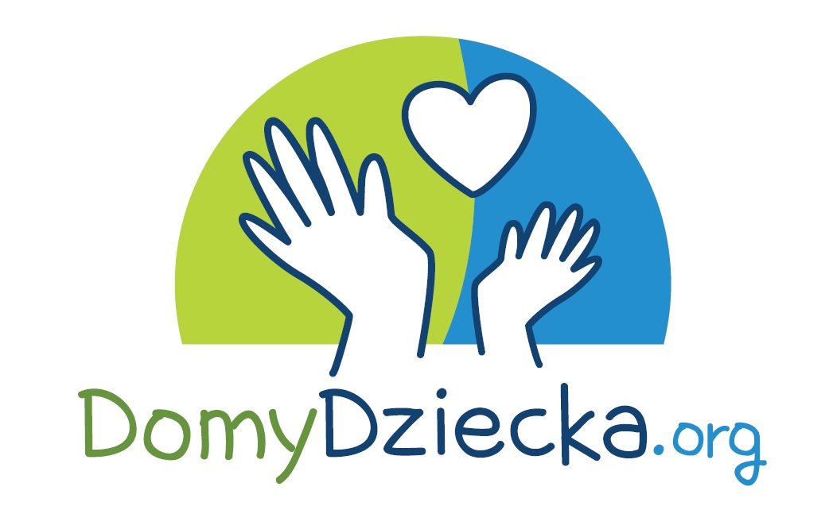
Formularz zgłoszniowy (skan/wyraźne zdjęcie) należy wysłać na adres: zbiorkiodserca2021@domydziecka.org,
a następnie na adres:
Fundacja „Polski Insytut Filantropii”,
ul. Szewska 20/4, 31-009 Kraków, dop. DomyDziecka.org

Załącznik nr 1

WNIOSEK
ZBIÓRKI OD SERCA

Nazwa placówki:
Typ placówki:
Adres:
Osoba kontaktowa: |  |  |  |  |  |  |  |  | Stanowisko:
Nr kontaktowy: |  |  |  |  |  |  | E-mail:
Liczba dzieci:
Wiek dzieci:

- Nazwa zbiórki według wzoru (max. 100 znaków)
cel zbiórki – nazwa placówki – DomyDziecka.org
np. Leśne tropy – Rodzinny Dom Dziecka – DomyDziecka.org
- Kwota (max. 2000 zł)
- Opis zbiórki
Opisz dokładnie cel, na który przeznaczysz zebrane pieniądze. Możesz zaplanować wycieczkę jednodniową lub kilkudniową poza miejsce pobytu lub jednodniowe wyjścia, np. do kina, teatru, na basen. Opisz, jak chcecie spędzić czas, co zobaczyć, czego doświadczyć. Zaznacz, jak osiągnięty cel wpłynie na atmosferę w Waszym domu. Warto użyć prostego języka i zachęcić innych do zaangażowania się w zbiórkę.

Pole obowiązkowe (podpisz):
- Oświadczam, że zgadzam się na opublikowanie informacji o nazwie i kwocie oraz tekstu opisu zbiórki
(z uzgodnionymi zmianami) na stronie internetowej www.allegrolokalnie.pl/zbiorki
miejscowość i data |  | podpis

Pole obowiązkowe (podpisz):

- Oświadczam, że zgromadzone w Akcji „Zbiórki od serca” środki pieniężne zostaną wykorzystane zgodnie z przedstawionym celem zbiórki.
miejscowość i data |  | podpis

- Liczba dołączonych zdjęć w formacie JPG, PNG, BMP (min. 1, max. 15)
Zdjęcia należy przesłać na adres zbiorkiodserca2021@domydziecka.org
Zdjęcie musi być powiązane z celem zbiórki i nie może zawierać treści sprzecznych z prawem, rażących lub w jakikolwiek sposób sprzecznych z powszechnie przyjętymi zwyczajami i normami społecznymi.
W przypadku braku możliwości dodania zdjęć placówki lub podopiecznych, Placówka może dołączyć zdjęcia z darmowych i legalnych serwisów, np. www.pixabay.pl

Pola obowiązkowe (podpisz):

- Oświadczam i gwarantuję, że jestem uprawniony do rozporządzania zdęciami, w tym uzyskałem wszelkie niezbędne zgody osób trzecich do posłużenia się tymi zdjęciami, a wykorzystanie zdjęć nie naruszy jakichkolwiek praw osób trzecich.
- Oświadczam, że wyrażam zgodę na wykorzystanie zdjęć jako grafiki ilustracyjnej do zbiórki i opublikowanie ich na stronie internetowej www.allegrolokalnie.pl/zbiorki
miejscowość i data |  | podpis

- Deklarowane działania, które zobowiązujesz podjąć w celu promowania własnej zbiórki
Zaznacz X przy pozycjach obowiązkowych oraz napisz, jakie inne działania zobowiązujesz się podjąć, np. wystawienie na rzecz zbiórki na platformie Allegro Lokalnie prac podopiecznych, zachęcenie znajomych, pracowników, zaprzyjaźnionych firm do wystawienia rzeczy, uczestnictwo w spotkaniu informacyjnym online z przedstawicielką Allegro Lokalnie, zachęcenie wychowawców i znajomych do udostępnienia zbiórki w swoich mediach społeczniościowych, poinformowanie lokalnych mediów o inicjatywnie.
Inne działania:

Pole obowiązkowe (podpisz):

- Oświadczam, że opublikuję aktualność o zbiórce wraz z opisem i linkiem do zbiórki w dziale „Aktualności domów dziecka” na Portalu DomyDziecka.org
- Oświadczam, że wystawię na platformie Allegro Lokalnie „charytatywną cegiełkę elektroniczną” na rzecz własnej zbiórki i będą obsługiwać ich sprzedaż.
miejscowość i data |  | podpis

Pole obowiązkowe dla Placówek, które posiadają profil w mediach społecznościowych (jeżeli placówka Placówka posiada profil w mediach społecznościowych, zaznacz X i podpisz):

Oświadczam, że Placówka posiada profil w mediach społecznościowych i zbiórka zostanie na nim udostepniona.

miejscowość i data |  | podpis

Pole obowiązkowe dla Placówek, które posiadają stronę internetową (jeżeli placówka Placówka posiada stronę internetową, zaznacz X i podpisz):

Oświadczam, że Placówka posiada stronę internetową i informacja o zbiórce zostanie na niej opublikowana.

miejscowość i data |  | podpis

- Preferowany sposób odebrania zgromadzonych środków
Zaznacz X przy wybranej opcji i przy odpowiednim polu obowiązkowym oraz wypełnij dane.

Przelew na konto Placówki
Numer rachunku bankowego:
Właściciel rachunku bankowego:
Bank:

Pole obowiązkowe dla Placówek, które peferują otrzymać przelew na konto Placówki (zaznacz X i podpisz)
Oświadczam, że Placówka jest właścicielem w/w konta bankowego, a przelane na niego środki mogą zostać wykorzystane w całości na wskazany w umowie darowizny cel w terminie do 90 dni od otrzymania.

miejscowość i data |  | podpis

Przelew na konto organizacji powołanej w celu przyjmowania darowizn na rzecz Placówki
Numer rachunku bankowego:
Właściciel rachunku bankowego:
KRS:
Bank:

Pole obowiązkowe dla Placówek, które peferują otrzymać przelew na konto Placówki (zaznacz X i podpisz)
Oświadczam, że w/w organizacja jest właścicielem w/w konta bankowego, a przelane na niego środki mogą zostać wykorzystane w całości na wskazany w umowie darowizny cel w terminie do 90 dni od otrzymania.

miejscowość i data |  | podpis

Przelew na konto prowadzącego Placówkę (w przypadku rodzinnej pieczy zastępczej)
Numer rachunku bankowego:
Właściciel rachunku bankowego:
Adres właściciela rachunku bankowego:
Bank:

Oświadczam, że w/w osoba jest właścicielem w/w konta bankowego oraz rodzicem zastępczym lub prowadzącym rodzinny dom dziecka lub dyrektorem placówki opiekuńczo-wychowawczej typu rodzinnego lub małżonkiem dyrektora placówki opiekuńczo-wychowawczej typu rodzinnego, a przelane na niego środki mogą zostać wykorzystane w całości na wskazany w umowie darowizny cel w terminie do 90 dni od otrzymania.

miejscowość i data |  | podpis

Pole obowiązkowe (podpisz):
Informujemy, że administratorem Państwa danych osobowych jest Fundacja Polski Instytut Filantropii z siedzibą w Warszawie przy ul. Foksal 3/5. Państwa dane osobowe będą przetwarzane w celu założenia konta na portalu DomyDziecka.org oraz przekazywania informacji dotyczących Państwa rodziny użytkownikom serwisu DomyDziecka.org. Dane te mogą być przekazywane podmiotom upoważnionym na podstawie przepisów prawa oraz na podstawie stosownych umów mogą być przekazywane podmiotom wspierającym fundację w zakresie funkcjonowania systemów informatycznych (np. w zakresie hostingu). Dane te w określonym przez Państwa zakresie będą udostępniane podmiotom świadczącym usługi niezbędne do realizacji otrzmymania sprzętu komputerowego, tj. sponsorowi, firmie świadczącej usługi kurierskie.
- Wyrażam zgodę na przetwarzanie moich danych osobowych w celu uczestnictwa w akcji „Zbiórki od serca”

Posiadają Państwo prawo do:
• żądania dostępu do swoich danych osobowych, ich sprostowania, usunięcia oraz ograniczenia przetwarzania a także prawo do przenoszenia swoich danych osobowych;
• wycofania udzielonej zgody w dowolnym momencie. Wycofanie zgody, nie wpływa na zgodność z prawem przetwarzania, którego dokonano na podstawie zgody przed jej wycofaniem.
• wniesienia skargi do organu nadzorczego (PUODO)
Podanie danych osobowych jest dobrowolne, jednakże niezbędne do zrealizowania celu. Wszelkie zapytania oraz oświadczenia w zakresie ww. praw należy kierować pod poniższe dane kontaktowe:
Dane kontaktowe administratora danych:Fundacja Polski Instytut Filantropii z siedzibą w Warszawie przy ul. Foksal 3/5, info@domydziecka.org

miejscowość i data |  | podpis

- Oświadczam, że powyższe dane są prawdziwe i zgodnie ze stanem rzeczywistym w dniu podpisania formularza.

miejscowość i data |  | podpis

- Oświadczam, że zapoznałem się z regulamin akcji „Zbiórka od serca” oraz akceptuję wszystkie zawarte w nim warunki.

miejscowość i data |  | podpis

miejscowość i data |  | pieczęć organizacji i podpis

